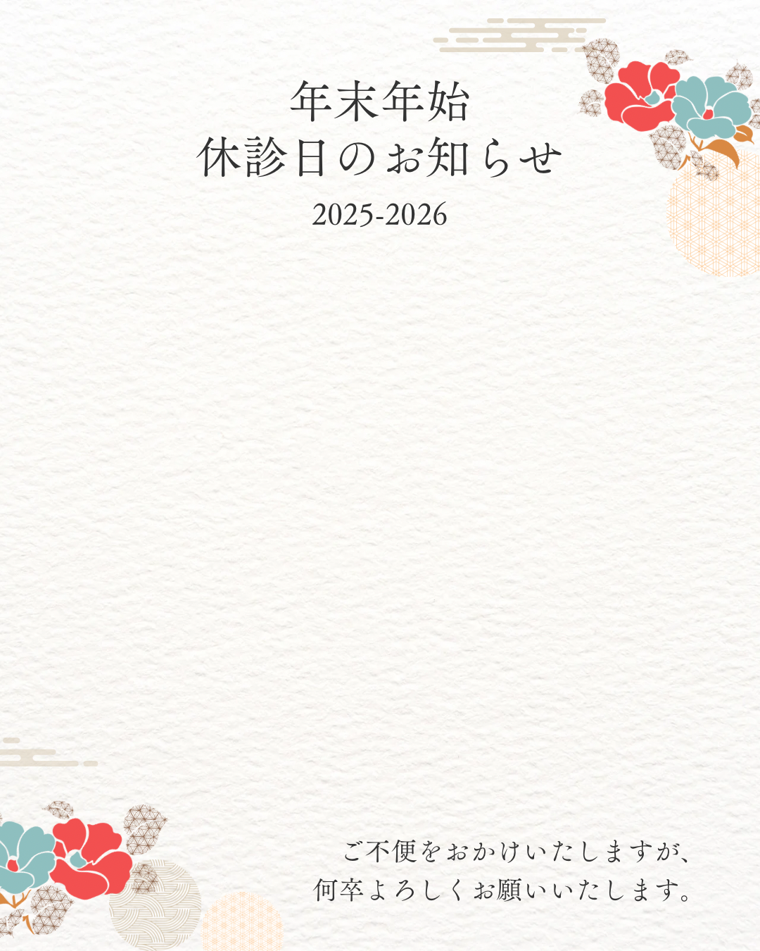

日付 | 午前 | 午後
12/30（火） | 9：00～12：30 | 15：30～18：30
12/31（水） | 9：00～12：30 | 午後休診
1/1（木） | 休診日
1/2（金） | 休診日
1/3（土） | 休診日
1/4（日） | 9：00～12：30 | 午後休診
1/5（月） | 9：00～12：30 | 15：30～18：30

休診中のホテルのお預け・お迎えなどの対応時間は10：00～16：00です。

